**LAPORAN PROYEK UTS**

**MATA KULIAH GRAFKOM GENAP 2022 / 2023**



**Disusun oleh:**

**Kelompok 37**

**NICO SAMUELSON TJANDRA - C14210017**

**VINCENTIUS ACTONIO - C14210213**

**DAVID VINCENTIUS - C14210230**

**KELVIN SIDHARTA SIE - C14210307**

**PROGRAM STUDI INFORMATIKA**

**FAKULTAS TEKNOLOGI INDUSTRI**

**UNIVERSITAS KRISTEN PETRA**

**SURABAYA**

**2023**

* **TEMA PROYEK**

Among Us

* **Nico Samuelson Tjandra - C14210017**
* ***Body* kuning**

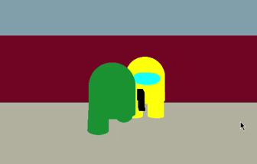

Karakter ini bertujuan menjadi *dummy* yang bisa dibunuh dan dihidupkan berulang kali. Proses pembuatannya sama dengan karakter utama, namun karakter ini tidak dapat berjalan, lompat, venting, maupun scan. Badan utama karakter terbuat dari setengah sphere yang kemudian bawahnya dilanjutkan dengan tabung. Kemudian untuk kedua buah kaki dibuat menggunakan tabung yang ditranslate ke bagian bawah karakter. Kacamata menggunakan ellips yang ditranslate ke belakang agar hanya muncul separuh dan tas di belakang dibuat dengan menggunakan kubus.

* **Wastafel**

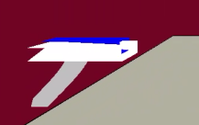

Wastafel terbuat dari 2 buah kubus yang ditumpuk, dimana kubus pertama berwarna putih akan menjadi bentuk utama dari wastafel, sementara kubus berwarna biru menandakan air di wastafel. Kedua kubus ini kemudian di translate ke kiri agar bisa dekat dengan tembok. Selain itu, di bagian bawah wastafel, terdapat sebuah pipa yang dibuat dengan menggunakan kurva bezier. Untuk membuat pipa ini, kami perlu memodifikasi method dari drawLine agar ketebalan kurva bisa diatur sesuai keinginan.

* **Meja**

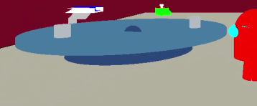

Meja ini dibuat agar objek-objek yang lain seperti tombol emergency maupun laptop bisa ditaruh diatasnya. Masing-masing meja terdiri dari 2 bagian, yaitu base/kaki dari meja dan meja itu sendiri. Kaki meja dibuat dengan menggunakan elliptic cone. Sementara meja nya sendiri terbuat dari tabung yang merupakan lingkaran yang telah dimodifikasi dimana titik pertama menggunakan rumus lingkaran biasa dengan Z di set ke 0. Titik kedua menggunakan rumus yang sama dengan titik pertama namun Z di set ke radiusZ dari objek tersebut.

* **Animasi jalan**

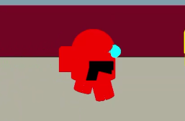

Animasi jalan pada intinya hanyalah kaki yang di rotate bolak balik. Animasi ini menggunakan sebuah string yang menandakan arah dari satu kaki. Jika arah kaki "front", maka kaki akan di rotate ke arah depan body. Jika kaki mencapai x tertentu (untuk kanan kiri) atau z tertentu (untuk maju mundur), maka arah kaki akan berubah menjadi "back" dan arah rotasi dari kaki akan dibalik. Kaki satunya akan dirotate dengan arah yang berlawanan dari kaki yang dicek.

Pada saat kaki bergerak, karakter pertama-tama akan di rotate menyesuaikan inputan keyboard (W ke depan, S ke belakang, A ke kiri, dan D ke kanan). Kemudian, karakter akan di translate sesuai arah karakter sehingga karakter bisa benar-benar berjalan. Selain itu, camera juga akan digerakkan sesuai arah gerakan.

* **Animasi *vent***

Animasi vent ini merupakan gabungan dari beberapa animasi, yaitu rotate dan translate. Pertama-tama, karakter harus berada di area vent dan memencet E untuk memulai animasi. Setelah itu, method openVent() akan dijalankan yang membuat pintu dari vent akan dirotate dengan titik pusat rotasi di set di ujung kiri vent. Setelah method openVent() return true, karakter akan di translate turun sebagai animasi karakter masuk ke dalam vent. Setelah karakter masuk ke dalam vent, karakter dan kamera akan di translate ke arah vent tujuan. Kemudian karakter akan di translate kembali ke atas dan method closeVent() akan dijalankan yang akan menutup kembali pintu vent. Selama proses venting ini, karakter tidak bisa bergerak sama sekali (tidak bisa pencet tombol WASD).

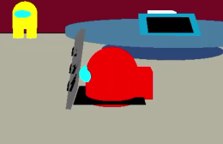

* **Animasi *kill***

Untuk pembuatan animasi kill, posisi dari peluru yang ditembakkan harus dicek terlebih dahulu. Memanfaatkan method v3R utk menghitung jarak 2 titik yang sudah dibuat oleh David, apabila hasil dari method tersebut lebih kecil dari 0.2f, maka bisa dibilang peluru tersebut mengenai karakter kuning. Ketika peluru tersebut hit, pertama-tama lokasi dan warna dari karakter akan disimpan terlebih dahulu. Kemudian karakter yang lama akan berubah menjadi mayat dengan lokasi dan warna yang sama untuk menandakan bahwa karakter berhasil dibunuh. Untuk kepentingan demonstrasi, mayat bisa diubah kembali menjadi karakter dengan memencet tombol R pada keyboard.

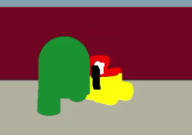

* **Vincentius Actonio - C14210213**
* **Pistol**

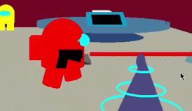

Pembuatan dari Pistol memerlukan satu class objek yaitu box namun dimodif menjadi 2 jenis. Pertama adalah box yang original yaitu berbentuk balok, dan yang kedua adalah box yang sudah dimodifikasi sehingga berbentuk seperti jajar genjang yang merupakan bentuk 3 dimensi. Modifikasi terhadap box dilakukan dengan menambahkan maupun mengurangi titik koordinat Z dengan variabel konstan sehingga titik koordinat akan menjadi sedikit lebih maju ataupun mundur. Untuk penataan dimulai dari balok yang sudah dimodifikasi diletakkan secara berdiri yang berfungsi sebagai magazine dari pistol. Lalu dilanjutkan menggunakan balok yang dimodifikasi lalu dirotasi yang berfungsi muzzle dari pistol. Dan terakhir ditambah dengan box yang original diletakkan secara horizontal yang berfungsi sebagai barrel dari pistol.

* **Emergency Button**

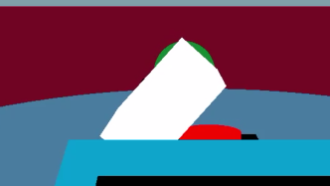

Pembuatan dari emergency button adalah terdiri dari 3 bagian pertama adalah pondasi dari emergency button yang merupakan objek box yang dimodifikasi. Dan bagian kedua yaitu button yang terbuat dari tabung. Dan cover dari emergency button yang terbuat dari box yang original. Modifikasi dari box yang dibuat seperti bagian bawah pyramid dengan cara menambah maupun mengurangi koordinat x dan z sesuai dengan posisi koordinat sehingga koordinat bagian bawah lebih lebar dan panjang. Dilanjut dengan tabung yang dibuat sebagai bagian utama dari emergency button dengan warna merah yang sesuai dengan yang di dalam game among us. Dan cover yang dibuat dari box biasa. Untuk tombol dibuat animasi sehingga dapat ditekan seperti di dalam game. Animasi dilakukan dengan membuka cover terlebih dahulu sehingga tombol dapat ditekan. Membuka cover dilakukan dengan mentranslate cover dengan titik di ujung kiri dan dirotasi terhadap engsel sehingga hasil rotasi cover tidak berpindah titik pusat. Lalu untuk animasi tombol ditekan dilakukan dengan translate koordinat y dari objek, sehingga membuat animasi seperti ditekan.

* **Animasi tembak**



Animasi tembak dilakukan dengan instance objek sphere bola di depan muzzle pistol yang akan ditranslate mengikuti loop hingga mencapai batas dinding. Setelah objek sphere mencapai dinding maka akan di remove dari arraylist.

* **Lompat**

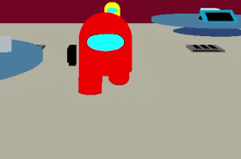

Animasi lompat dilakukan dengan menekan tombol spasi dimana akan mentrigger function jump() yang akan melakukan 2 function yaitu jumpup() dan jumpdown() yang akan melakukan loop terhadap translate koordinat y apabila koordinat y dari centerpoint objek kurang dari 0.2f dan apabila sudah lebih atau sama dengan 0.2f maka akau masuk ke if kedua dimana akan menjalankan function jumpdown(). Yang akan melakukan loop translate pada koordinat y apabila koordinat y dari objek masih lebih dari 0f.

* **Pedang dinding**

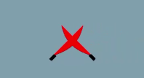

Pedang terdiri dari dua bagian utama yaitu objek dari class bezier dan tabung sebagai handle dari pedang. Objek class bezier dibuat dengan memberikan koordinat dari titik dimana akan digambar sehingga akan membentuk gambar sesuai dengan titik koordinat. Dan handle dibuat dari tabung kecil yang di rotate sehingga sesuai dengan angle pedang. Dan terakhir membuat copy dari pedang yang dirotasi terhadap sumbu y sehingga akan membentuk X

* **David Vincentius - C14210230**
* ***Body* merah**

Dalam pembuatan *Body* merah digunakan *Sphere* sebagai objek utama dari pembentukan badan. Objek Sphere ini dimodifikasi dengan hanya mengenerate setengah, lalu langsung dipotong dengan membuat sebuah tabung agar lebih mirip dengan karakter aslinya. Jadi objek yang digunakan untuk badan utamanya adalah Sphere yang dimodifikasi agar hanya generate setengah, lalu dilanjutkan dengan pembuatan tabung

Lalu untuk kacamata dari karakternya sendiri dibuat dengan generate Sphere yang dibedakan radius X dan radius Y-nya agar membentuk efek elips. Setelah itu objek ini ditranslate agar hanya setengahnya saja yang kelihatan dari luar.

Untuk kaki, digunakan tabung yang ditranslate ke bawah, lalu diduplikat untuk membuat kaki sebelahnya

Sedangkan untuk tasnya, dilakukan dengan pembuatan box yang posisinya disesuaikan di belakang karakter.



* **Mayat hijau**

Dalam pembuatan mayat, sebagian besar hampir sama dengan pembuatan Body merah, tetapi di modifikasi sedikit. Modifikasinya adalah dengan membuat badannya hanya di-generate oleh tabung setengah ukuran dari Body merah, lalu digenerate tabung lagi untuk tubuh bagian dalam dengan kegiatan lebih tinggi sedikit agar tampak dengan warna beda.

Setelah itu, digenerate tabung lebih kecil untuk membentuk tulang, disertai dengan 2 Sphere yang ditumpuk pada ujung tulangnya agar terlihat seperti tulang aslinya.

Untuk kakinya menggunakan cara yang sama dengan kaki Body merah hanya di-rotate agar terlihat seperti terkapar

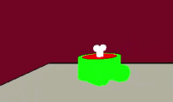

* ***Scanner***

Untuk pembuatan Scanner, dilakukan dengan lingkaran dan ditaruh diatas Medbay persis. Scanner ini akan selalu mengecek posisi dari Body, jika Body berada di tengah Scanner, maka barulah Scanner bisa dijalankan dengan di translate ke atas melebihi Body lalu kembali ke bawah agar tampak seolah-olah meng-scan. Saat scanning, Body akan dikunci dan tidak bisa dijalankan sampai scanning selesai

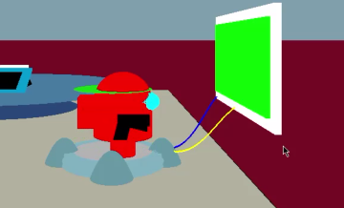

* **Medbay**

Medbay dibuat dengan tabung yang dimodif. Di sini tabung akan men-generate 2 titik langsung dengan cara looping lingkaran. Jadi, titik pertama adalah dengan titik normal sesuai rumus lingkaran dengan posisi z dinolkan. Lalu titik kedua di-generate dengan menambahi jarak pada titik x dan titik y, serta mengeset titik z dengan radius Z, dengan begitu, akan timbul efek dari lingkaran kecil menjadi lingkaran besar sehingga seperti ada efek lingkaran membesar.

Untuk kaki dari medbay sendiri menggunakan objek Elliptic Paraboloid untuk di generate. Objek ini diduplikat 4 kali dan masing-masing ditranslate dan dirotate berdasarkan masing-masing posisi seharusnya.

Lalu, untuk layar dari MedBay sendiri menggunakan kubus yang dipipihkan dengan mengubah radius x, y, dan z-nya lalu dirotate dan ditranslate agar dapat menempel pada dinding



* **Kabel bezier**

Untuk membuat bezier, disini saya membuat class khusus untuk menampung semua titik control dari bezier. Di class ini, center point objek bezier akan ditentukan dari titik control pertama. Lalu, titik-titik control berikutnya akan dimasukkan secara manual di constructor, dan akan dihitung otomatis melalui class ini untuk digenerate semua titik yang dapat menciptakan efek lengkung seperti kabel



* **Check Collide**

Disini saya menggunakan rumus jarak 2 titik untuk mengecek collide antar objek. Dengan adanya fungsi collide ini, maka objek akan dapat berinteraksi seakan-akan tidak saling menembus. Objek Body merah pun dapat berjalan leluasa tanpa menembus dinding dan meja. Saya membuat fungsi collide dengan menghitung jarak antar dua titik center point dari kedua objek, dan jika jarak itu kurang dari radius yang ditentukan, maka saya akan mendisable movement kesana. Namun, jika memanfaatkan disable movement melalui boolean saja, maka akan menyebabkan objek jadi stuck saat collide dengan objek lain, karena itu saya design untuk mengecek collide saat objek akan melangkah maju kedepan (mengecek jarak suatu objek dengan objek lainnya dengan membuat centerpoint yang diukur seakan-akan sudah ada di depannya) dengan begitu objek tidak akan stuck saat collide.

* **Check Jarak**

Di sini saya memanfaatkan rumus jarak 2 titik dengan menambah 1 elemen z agar bisa mengecek jarak dalam ruang 3D

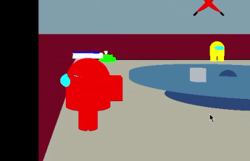

* **Kelvin Sidharta Sie - C14210307**
* **Laptop**

Pembuatan laptop ini saya buat supaya *user* dapat mengubah warna karakter mereka dengan mendekatkan diri dengan laptopnya lalu tekan *key* E. Terdapat tiga warna yang dapat digunakan *user*, yaitu: merah, hijau, dan biru. Bagian-bagian yang menyusun laptop ini terdiri atas dua bentuk kubus yang dibuatkan dengan method bag() yang menyusun *vertices* dari kubus tersebut. Method bag() ini sebelumnya digunakan untuk menyusun tas / *backpack* berbentuk kubus. Karena pembentukan laptop pada umumnya kurang lebih berbentuk kubus pula, tetapi hanya saja tipis, saya tidak perlu membuat method baru untuk laptop.

Setelah membuat dua layar laptop, yaitu layar biru dan layar hitam, saya mengatur-atur lokasi kedua layar dengan method translasi dan rotasi supaya terlihat miring di atas meja. Laptop juga memiliki fitur layar bernyala (dari warna hitam ke putih) ketika karakter *user* berada dekat dengan laptopnya. Hal ini dapat dibuatkan dengan menggunakan rumus jarak dua titik (v3R) yang telah dibuatkan rekan kelompok dan syarat boolean colorChanged. Gambar di bawah menunjukkan dua layar laptop, yaitu: layar biru + layar putih (layar hitam berubah menjadi layar putih karena karakter *user* sedang berdekatan dengan laptopnya).

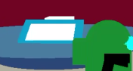

* **Membuat vent dan prosesnya**

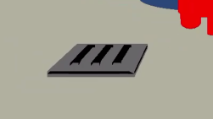

Bentuk vent di atas saya buat dengan method bag() juga untuk membentuk sebuah kubus tipis berwarna abu-abu. Saya buatkan dalam dua buah untuk memungkinkan karakternya *user* untuk berpindah tempat / *teleport* dari salah satu vent ke vent berlawanannya. Vent di gambar juga tersusun atas tiga bentuk kubus berwarna hitam, lalu ditranslasi, sehingga seakan-akan vent memiliki tiga garis lubang di dasarnya. Lalu, di dalam vent juga terdapat sebuah dasar lantai yang berwarna hitam yang berperan sebagai lubang kosong supaya karakternya *user* dapat bergerak ke bawah lalu melakukan *teleport*.

Proses vent kurang lebih dapat disederhanakan sebagai: saat karakter *user* berada di atas vent lalu menekan *key* E, vent akan terbuka dan karakter tersebut akan bergerak perlahan ke dalam lubang kosong hitam, lalu saat karakternya berada di koordinat Y tertentu, karakter akan berpindah ke vent kebalikannya dengan menggunakan method translasi. Animasi buka tutup vent telah saya kerjakan dan juga dibantu oleh rekan kelompok.

* **Mengganti warna**

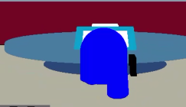

Proses mengganti warna dapat dilakukan jika karakter berada dekat dengan laptop lalu memencet *key* E. Sesuai penjelasan laptop di atas, karakter dapat berubah warna menjadi tiga macam warna: merah, hijau, dan biru. Hal ini saya buat melalui fungsi yang saya buat dalam class Object, yaitu changeColor(color). Method ini menggantikan atribut warna dengan warna yang kita dapat inputkan dalam bentuk Vector4f. Untuk mengubah warna karakter, saya menghindari bagian pistolnya dan kacamatanya dengan menggunakan for loop.

* **Animasi vent**

**

Proses animasi vent di atas dapat dilakukan berkat proses method dasar yaitu menggunakan method translasi, method rotasi, lalu method translasi lagi. Sesuai penjelasan animasi vent sebelumnya, karakter dapat berada di atas vent terlebih dahulu lalu memencet *key* E untuk memulai animasi vent. Vent akan dirotate /dibuka dengan engsel di kirinya (titik pusat rotasi di ujung kiri vent). Setelah vent terbuka, karakter akan perlahan turun menggunakan translasi, lalu jika karakter telah tiba di koordinat Y tertentu, karakter akan translasi ke vent berlawanan lalu dinaikkan perlahan ke atas. Setelah karakter berada di atas vent, engsel akan menutup pintu vent kembali.

* **Cipratan darah**

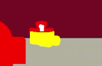

Cipratan darah di atas saya buatkan menggunakan bezier. Untuk menghasilkan cipratan darah di antara tulang mayat tersebut, saya buatkan dalam dua objek. Untuk objek bezier pertama, saya buat dengan 7 elemen float array dengan method translasi juga yang membentuk setengah cipratan di sebelah kiri. Untuk membentuk cipratan darah sebelah kanan, saya hanya perlu membentuk cipratan yang sama lalu dirotate berlawanan dengan cipratan pertama. Kedua cipratan ini dapat dibuat berkat class khusus yang menampung semua titik control dari kedua bezier itu. Center pointnya kedua objek bezier itu diketahui dari titik control.

* **Relay**

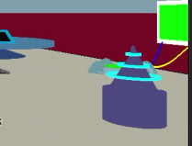

Relay di atas saya buatkan menggunakan lima objek, yaitu satu objek leg(), satu objek tablebase(), dan tiga objek circle2(). Leg() digunakan untuk membentuk tabung, tablebase() digunakan untuk membentuk elliptic cone, dan circle2() digunakan untuk membentuk tiga lingkaran tosca. Ketiga method ini kurang lebih menggunakan rumus / *code* yang telah dijelaskan sebelumnya di kelas.

* **Membantu membuat kaki medbay**



Saya membantu David untuk membantu membuat kaki medbay dengan menggunakan elliptic paraboloid sehingga dapat membentuk objek parabola yang bervolume lalu dijadikan sebagai kaki medbay.

* **HASIL AKHIR**

